UNIVERSITA’ DEGLI STUDI DI TORINO

DIPARTIMENTO DI INFORMATICA



Corso:Basi di Dati A.A. 2019-2020

Allievo:Francesco Magliocca

Matricola:901185

Allievo:Leonardo Muscolino

Matricola:899884

Progetto di laboratorio

**1)Progettazione concettuale**

1.1 Requisiti iniziali

Si vuole realizzare una base di dati per la gestione di una piattaforma che fornisce informazioni su film in uscita nei cinema e su serie e programmi TV in onda, liberamente ispirato a piattaforme come [ComingSoon](https://www.comingsoon.it/). Un numero limitato di utenti della redazione si occupa di aggiornare le informazioni sui contenuti disponibili inserendo i dati di film e serie, comprese le date di uscita e programmazione in sala e in TV. Degli utenti si memorizzano nome utente, password e indirizzo email. Per i redattori si tiene traccia anche della data di inizio collaborazione.

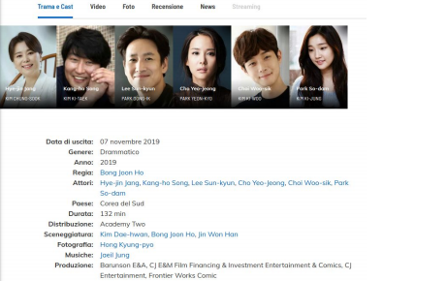

Figura 1: Esempio di scheda di film

I contenuti hanno una serie di caratteristiche come evidenziato in Figura 1. In particolare, a ogni film e serie TV è associata una lista di attori, con l’indicazione del personaggio interpretato. Notare che alcune informazioni tipiche dei film, ad esempio la regia, per le serie TV sono specifiche dei singoli episodi. Attori e registi hanno una propria scheda (esempio in Figura 2) dove vengono visualizzati nome, foto, e alcune informazioni anagrafiche. Qui può essere anche mostrata una lista dei contenuti più recenti a cui la persona ha partecipato

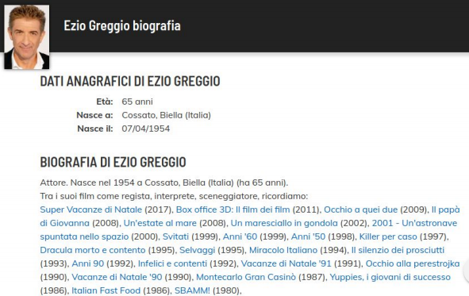

Figura 2: Dati di un attore/regista

I film vengono proiettati in svariati cinema in tutto il paese. Per ogni cinema, si tiene traccia del suo nome, contatti, e localizzazione (regione, provincia e indirizzo). La proiezione avviene a degli orari specifici in diverse date, in una delle sale disponibili al cinema, e comporta il pagamento di un biglietto il cui prezzo è indicato sul sito. Programmi e serie TV vanno invece in onda su diverse piattaforme (es. Netflix, Rai Gulp, …), che possono essere canali TV tradizionali o piattaforme di streaming video. Le serie TV sono organizzate per genere, come i film, es. commedia, drammatico, etc. In più, i serial sono composti da episodi, racchiusi in una o più stagioni, dove ogni episodio ha uno specifico titolo, durata, regista, e sceneggiatore. Anche per i programmi sono memorizzate alcune informazioni, come l’anno di messa in onda, genere, paese, durata e una descrizione testuale

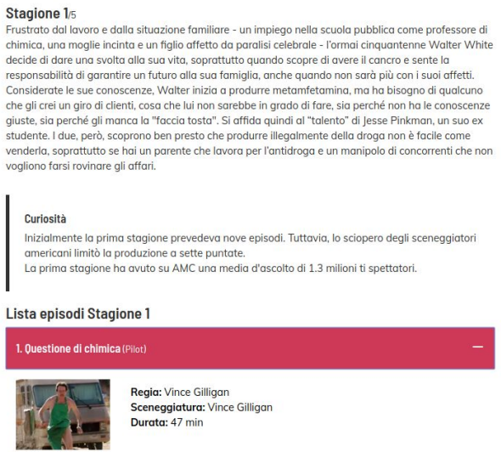

Figura 3: Stagioni ed episodi

I visitatori del sito, previa registrazione tramite email e password, possono lasciare un voto (da 1 a 5 stelline) su qualunque contenuto. La media dei voti ricevuti da film e programmi viene mostrata nelle rispettive schede. Inoltre, gli utenti possono cliccare su un link “inserisci tra i preferiti” presente nelle schede dei contenuti, in modo da poter visualizzare in seguito i contenuti salvati. Nel momento della cancellazione di un utente dal sito, i suoi preferiti possono essere rimossi dal database, mentre i voti espressi dal visitatore rimangono in memoria.

1.2 Glossario dei termini

|  |  |  |  |
| --- | --- | --- | --- |
| Termine | Descrizione | Sinonimi | Collegamenti |
| Film | Opera cinematografica destinata alla visione di più utenti possibile |  | Utente,Artista,Redattori,  Cinema,scheda,voto |
| Serie | Opera multimediale divisa in più parti e destinata alla visione di più utenti possibili |  | Utente,Artista,Redattori,  scheda,voto, Episodio,piattaforma |
| Programma | Opera audiovisiva con finalità di informazione/intrattenimento |  | Utente,Artista,Redattori,  scheda,voto,  piattaforma. |
| Utente | Persona che interagisce col sito e che può accedere alle informazioni di ogni film/serie/programma. | Visitatore,persona | Film,Serie,Programma,  voto |
| Utenti della redazione | Persona che si occupa di aggiornare i contenuti del sito | Redattori | Film,Serie,Programma |
| Artista | Persona che si occupa del risultato finale di un film/serie/programma |  | Scheda,Film,  Serie,Programma,episodio |
| Episodio | Singola parte di una Serie | Puntata | Artista,Serie |
| Cinema | Luogo,diviso in sale, adibito alla visione di film. |  | Film,sala |
| Piattaforma | Canale web o televisivo in cui è possibile accedere alla visione di numerosi programmi e serie | Canale di trasmissione | Serie,Programma |
| Voto | Punteggio numerico di gradimento di un film/serie/programma da parte di un utente | Valutazione | Utente,Film,  Serie,Programma |
| Scheda | Serie di informazioni riguardanti il soggetto preso in causa | Pagina,Documento | Artista,Film,  Serie,Programma |

1.3 Requisiti rivisti con eliminazione delle ambiguità

Si vuole realizzare una base di dati per la gestione di una piattaforma che fornisce informazioni su film in uscita nei cinema e su serie e programmi in onda, liberamente ispirato a piattaforme come [ComingSoon](https://www.comingsoon.it/). Un numero limitato di redattori si occupa di aggiornare le informazioni sui contenuti disponibili inserendo i dati di film e serie, comprese le date di uscita e programmazione al cinema e in TV. Degli utenti si registrano inserendo:nome utente(username), password e indirizzo email. Per i redattori si tiene traccia anche della data di inizio del lavoro.

I contenuti hanno una lista di informazioni come evidenziato in Figura 1. In particolare, a ogni film e serie è associata una lista di attori, con l’informazione del personaggio interpretato. Notare che alcune informazioni tipiche dei film, ad esempio il regista, per le serie sono specifiche dei singoli episodi. Attori e registi hanno una propria scheda (esempio in Figura 2) dove vengono visualizzati nome, foto, e alcune informazioni anagrafiche. Nella scheda può essere anche mostrata una lista dei contenuti più recenti a cui l’attore o il regista ha partecipato.

La proiezione dei film avviene in svariati cinema in tutto il paese. Per ogni cinema, si tiene traccia del suo nome, contatti, e localizzazione (regione, provincia e indirizzo). La proiezione dei film avviene a degli orari specifici in diverse date, in una delle sale disponibili al cinema, e il prezzo del biglietto è indicato sulla piattaforma. Programmi e serie vengono trasmessi su diverse piattaforme (es. Netflix, Rai Gulp, …), che possono essere piattaforme TV o piattaforme di streaming video. Le serie sono organizzate per genere, come i film, es. commedia, drammatico, etc. In più, le serie sono composte da episodi, racchiusi in una o più stagioni, dove ogni episodio ha uno specifico titolo, durata, regista, e attore. Anche per i programmi c’è una lista di informazioni, come l’anno di trasmissione, genere, paese, durata e una descrizione testuale.

Gli utenti, registrandosi tramite email e password, possono lasciare un voto (da 1 a 5 stelline) su qualunque contenuto. La media dei voti ricevuti da film e programmi viene mostrata nelle rispettive schede. Inoltre, gli utenti possono cliccare su un link “preferiti” presente nelle schede dei contenuti, in modo da poter visualizzare in seguito i contenuti preferiti. Nel momento della cancellazione di un utente dal sito, i suoi preferiti vengono cancellati, mentre i voti espressi dall’utente rimangono in memoria.

Requisiti strutturati in gruppi frasi omogenee

Frasi di carattere generale:

* Si vuole realizzare una base di dati per la gestione di una piattaforma che fornisce informazioni su film in uscita nei cinema e su serie e programmi TV in onda, liberamente ispirato a piattaforme come [ComingSoon](https://www.comingsoon.it/).

Frasi relative ai redattori:

* Un numero limitato di redattori si occupa di aggiornare le informazioni sui contenuti disponibili inserendo i dati di film e serie, comprese le date di uscita e programmazione al cinema e in TV.
* Per i redattori si tiene traccia anche della data di inizio del lavoro.

Frasi relative agli utenti:

* Degli utenti si memorizzano nome utente(username), password e indirizzo email.
* Gli utenti, registrandosi tramite email e password, possono lasciare un voto (da 1 a 5 stelline) su qualunque contenuto.
* Inoltre, gli utenti possono cliccare su un link “preferiti” presente nelle schede dei contenuti, in modo da poter visualizzare in seguito i contenuti preferiti.
* Nel momento della cancellazione di un utente dal sito, i suoi preferiti vengono cancellati, mentre i voti espressi dall’utente rimangono in memoria.

Frasi relative alla scheda:

* Attori e registi hanno una propria scheda (esempio in Figura 2) dove vengono visualizzati nome, foto, e alcune informazioni anagrafiche.
* Qui può essere anche mostrata una lista dei contenuti più recenti a cui l’attore o il regista ha partecipato.
* La media dei voti ricevuti da film e programmi viene mostrata nelle rispettive schede.

Frasi relative ai contenuti:

* I contenuti hanno una lista di informazioni come evidenziato in Figura 1.
* In particolare, a ogni film e serie è associata una lista di attori, con l’informazione del personaggio interpretato.
* Notare che alcune informazioni tipiche dei film, ad esempio il regista, per le serie sono specifiche dei singoli episodi.
* . Le serie sono organizzate per genere, come i film, es. commedia, drammatico, etc. In più, le serie sono composte da episodi, racchiusi in una o più stagioni, dove ogni episodio ha uno specifico titolo, durata, regista, e attore.
* Anche per i programmi c’è una lista di informazioni, come l’anno di trasmissione, genere, paese, durata e una descrizione testuale.

Frasi relative ai cinema:

* La proiezione dei film avviene in svariati cinema in tutto il paese
* Per ogni cinema, si tiene traccia del suo nome, contatti, e localizzazione (regione, provincia e indirizzo).
* La proiezione dei film avviene a degli orari specifici in diverse date, in una delle sale disponibili al cinema, e il prezzo del biglietto è indicato sulla piattaforma.

Frasi relative alle piattaforme:

* Programmi e serie vengono trasmessi su diverse piattaforme (es. Netflix, Rai Gulp, …), che possono essere piattaforme TV o piattaforme di streaming video.

1.4 Schema E-R

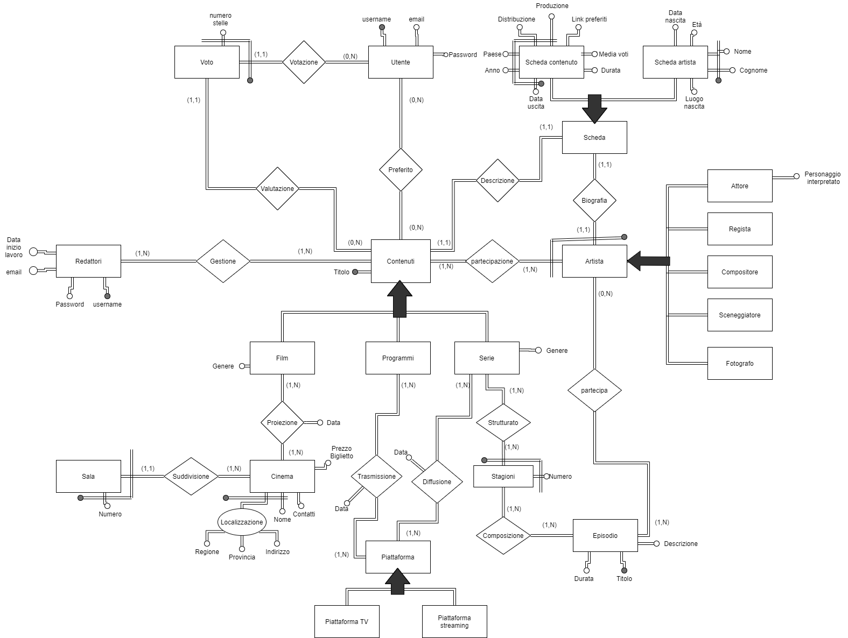

Regole di vincolo:

* Nel momento della cancellazione di un utente dal sito, i suoi preferiti vengono cancellati, mentre i voti espressi dall’utente rimangono in memoria.
* Nella scheda può essere anche mostrata una lista dei contenuti più recenti a cui l’attore o il regista ha partecipato.
* Un numero limitato di redattori si occupa di aggiornare le informazioni sui contenuti disponibili inserendo i dati di film e serie, comprese le date di uscita e programmazione al cinema e in TV.
* Notare che alcune informazioni tipiche dei film, ad esempio il regista, per le serie sono specifiche dei singoli episodi.

Regole derivate:

* La media dei voti ottenuti di un contenuto si ottiene sommando il valore di tutti i voti che quel contenuto ha ricevuto e dividendo il risultato per il numero di utenti che ha votato.
* Un utente non può aggiungere più di una volta lo stesso contenuto ai preferiti.

**2)Progettazione logica**

2.1 Tavola dei volumi

1M = 1 milione

|  |  |  |  |
| --- | --- | --- | --- |
| Concetto | Costrutto | Volume | Commento |
| Utente | E | 9M | Numero di utenti iscritti |
| Redattori | E | 30 | Numero di redattori |
| Contenuto | E | 55.000 | Numero di contenuti presenti |
| Artista | E | 5M | Numero di artisti totali presenti sul sito |
| Scheda contenuto | E | 55.000 | Somma delle schede di ogni contenuto |
| Scheda artista | E | 5M | Somma delle schede di ogni artista |
| Voto | E | 15M | Numero totale dei voti lasciati dagli utenti |
| Cinema | E | 3.000 | Numero totale di cinema che proiettano un contenuto |
| Piattaforma | E | 800 | Numero totale di piattaforme(TV e web) che trasmettono un contenuto |
| Sala | E | 3 | Numero totale di sale per ogni cinema |
| Stagioni | E | 4 | Numero medio di stagioni per serie |
| Episodio | E | 7 | Numero medio di episodi per serie |
| Votazione | R | 15M | Numero totale di votazioni effettuate dagli utenti |
| Valutazione | R | 15M | Numero totale di volte in cui è stata effettuata una valutazione di un contenuto |
| Preferito | R | 90M | Il numero totale di contenuti aggiunti ai preferiti ipotizzando un numero medio di 10 contenuti aggiunti ai preferiti da ogni utente |
| Descrizione | R | 55.000 | Numero totale di contenuti descritti da una scheda |
| Biografia | R | 5M | Numero totale di biografie degli artisti |
| Gestione | R | 300 | Numero di contenuti gestiti da un redattore,ipotizzando una media di 10 contenuti gestiti da un singolo redattore |
| Partecipazione | R | 50M | Numero totale di partecipazioni degli artisti nei contenuti,ipotizzando che un artista partecipi in media a 10 contenuti |
| Proiezione | R | 45.000 | Numero totale di proiezioni di un film,ipotizzando che un film venga proiettato 5 giorni per 3 volte al giorno |
| Suddivisione | R | 9.000 | Numero totale di suddivisioni di un cinema in sale,ipotizzando che ogni cinema sia suddiviso in 3 sale |
| Trasmissione | R | 4.800 | Numero totale di trasmissioni su una piattaforma di un programma,ipotizzando che venga trasmesso per una media di 60 giorni |
| Diffusione | R | 900.000 | Numero totale di diffusioni di serie sulle piattaforme |
| Strutturato | R | 4.500 | Numero totale di strutturazioni in stagioni di una serie,ipotizzando che ogni serie abbia in media 4 stagioni |
| Composizione | R | 31.500 | Numero di composizioni in episodi di una stagione,ipotizzando che ogni stagione abbia in media 7 episodi |
| Partecipa | R | 630.000 | Numero totale di artisti che partecipano negli episodi di una serie,ipotizzando che per ogni partecipino 20 artisti |

2.2 Tavola delle operazioni

|  |  |  |  |
| --- | --- | --- | --- |
| Operazione | Descrizione | Tipo | Frequenza |
| Operazione1 | Inserimento di un nuovo utente | I | 1000/giorno |
| Operazione2 | Cancellazione di un utente | I | 50/giorno |
| Operazione3 | Mostrare i contenuti preferiti di un utente | I | 150/giorno |
| Operazione4 | Un utente visualizza un contenuto | I | 3M/giorno |
| Operazione5 | Un redattore modifica un contenuto | I | 5/giorno |
| Operazione6 | Un film viene proiettato in un cinema | I | 9000/giorno |
| Operazione7 | Una serie viene diffusa in una piattaforma | I | 2000/giorno |
| Operazione8 | Un programma viene trasmesso in una piattaforma | I | 80/giorno |
| Operazione9 | Un artista partecipa ad un contenuto | I | 2M/giorno |
| Operazione10 | Un artista partecipa ad un episodio | I | 1.5M/giorno |
| Operazione11 | Mostrare la scheda di un contenuto | I | 1M/giorno |
| Operazione12 | Mostrare la scheda di un artista | I | 1M/giorno |
| Operazione13 | Ad un contenuto viene aggiunto la sua scheda | I | 1/giorno |
| Operazione14 | Ad un artista viene aggiunta la sua scheda | I | 1/giorno |
| Operazione15 | Mostrare i voti effettuati da un utente | I | 200/giorno |

2.3 Ristrutturazione dello schema E-R

2.3.1 **Analisi delle ridondanze**

Operazione 3: Mostrare i contenuti preferiti di un utente

Con ridondanza:

|  |  |  |  |
| --- | --- | --- | --- |
| **Costrutto** | **Concetto** | **Tipo** | **Accesso** |
| Utente | E | L | 1 |
|  |  | Tot. | 1 |

**Memoria usata:** Utente.numPreferiti -> supponendo di usare 4 byte per memorizzare tutti i contenuti preferiti di un utente:4 byte x 9M= 36M byte

1x9M accessi ad utente;siccome la frequenza giornaliera dell’ operazione è di 150/giorno,si avrà un totale di 150 x 9M=1.350M accessi giornalieri.

Senza ridondanza:

|  |  |  |  |
| --- | --- | --- | --- |
| **Costrutto** | **Concetto** | **Tipo** | **Accesso** |
| Utente | E | L | 1 |
| Preferito | R | L | 10 |
| Contenuto | E | L | 1 |
|  |  | Tot. | 12 |

**Memoria usata:** Siccome siamo nel caso senza ridondanza,non dobbiamo fare il conteggio dei byte usati.

1 x 9M di accessi in lettura per utente

1x55.000 di accessi in lettura per contenuto

1x90M di accessi in lettura per preferito

Totale=99.055.000 M di accessi in lettura. Dato che la frequenza è di 150/giorno, si avrà un totale di:14.858.250.000 accessi al giorno.

Siccome il numero di accessi con ridondanza è minore,decido di lasciarla.

Operazione 5: Un redattore modifica un contenuto

Con ridondanza:

|  |  |  |  |
| --- | --- | --- | --- |
| **Costrutto** | **Concetto** | **Tipo** | **Accesso** |
| Redattore | E | L | 1 |
| Gestione | R | S | 1 |
| Contenuto | E | S | 1 |
|  |  | Tot. | 3 |

**Memoria usata:**  Redattore.contenutiGestiti -> supponendo di usare 4 byte per memorizzare tutti i contenuti modificati da un utente: 4byte x 30 = 120 byte

1x30 accessi di redattore

(1x300)x2 accessi di gestione(li raddoppiamo perché sono accessi in scrittura)

(1x55.000)x2 accessi di contenuto(li raddoppiamo perché sono accessi in scrittura).

Totale = 110.630 accessi. Dato che la frequenza è di 5/giorno, si avrà un totale di:553.150 accessi al giorno.

Senza ridondanza:

|  |  |  |  |
| --- | --- | --- | --- |
| **Costrutto** | **Concetto** | **Tipo** | **Accesso** |
| Redattore | E | L | 1 |
| Contenuto | E | S | 1 |
|  |  | Tot. | 2 |

**Memoria usata:**  Siccome siamo nel caso senza ridondanza,non dobbiamo fare il conteggio dei byte usati.

1x30 accessi di redattore

(1x55.000)x2 accessi di contenuto

Totale=110.030 accessi. Dato che la frequenza è di 5/giorno, si avrà un totale di:550.150 accessi al giorno. Siccome il numero di accessi senza ridondanza è minore,scelgo l’opzione senza ridondanza.

Operazione 11: Mostrare la scheda di un contenuto

Con ridondanza:

|  |  |  |  |
| --- | --- | --- | --- |
| **Costrutto** | **Concetto** | **Tipo** | **Accesso** |
| Contenuto | E | L | 1 |
|  |  | Tot. | 1 |

**Memoria usata:**  Contenuto.scheda -> supponendo di usare 4 byte per memorizzare tutte le schede di un contenuto: 4byte x 55.000 = 220.000 byte.

1x 55.000 accessi di contenuto ;siccome la frequenza giornaliera dell’ operazione è di 1M/giorno,si avrà un totale di 55.000 x 1M = 55.000M di accessi giornalieri.

Senza ridondanza:

|  |  |  |  |
| --- | --- | --- | --- |
| **Costrutto** | **Concetto** | **Tipo** | **Accesso** |
| Contenuto | E | L | 1 |
| Descrizione | R | L | 1 |
| Scheda contenuto | E | L | 1 |
|  |  | Tot. | 3 |

**Memoria usata:**  Siccome siamo nel caso senza ridondanza,non dobbiamo fare il conteggio dei byte usati.

1x 55.000 accessi di contenuto

1x 55.000 accessi di descrizione

1x55.000 accessi di scheda contenuto

Totale = 165.000 accessi. Dato che la frequenza è di 1M/giorno, si avrà un totale di:165.000M accessi al giorno. Siccome il numero di accessi con ridondanza è minore,scelgo l’opzione con ridondanza.

Operazione 12: Mostrare la scheda di un artista

|  |  |  |  |
| --- | --- | --- | --- |
| **Costrutto** | **Concetto** | **Tipo** | **Accesso** |
| Artista | E | L | 1 |
|  |  | Tot. | 1 |

**Memoria usata:**  Artista.scheda -> supponendo di usare 4 byte per memorizzare tutte le schede di un artista: 4byte x 5M = 20M byte.

1x 5M accessi di contenuto ;siccome la frequenza giornaliera dell’ operazione è di 1M/giorno,si avrà un totale di 5M x 1M = 5.000.000M di accessi giornalieri.

Senza ridondanza:

|  |  |  |  |
| --- | --- | --- | --- |
| **Costrutto** | **Concetto** | **Tipo** | **Accesso** |
| Artista | E | L | 1 |
| Biografia | R | L | 1 |
| Scheda artista | E | L | 1 |
|  |  | Tot. | 3 |

**Memoria usata:**  Siccome siamo nel caso senza ridondanza,non dobbiamo fare il conteggio dei byte usati.

1x 5M accessi di artista

1x 5Maccessi di descrizione

1x5M accessi di scheda artista

Totale = 15M accessi. Dato che la frequenza è di 1M/giorno, si avrà un totale di:15.000.000M accessi al giorno. Siccome il numero di accessi con ridondanza è minore,scelgo l’opzione con ridondanza.

Operazione 15: Mostrare i voti effettuati da un utente

Con ridondanza:

|  |  |  |  |
| --- | --- | --- | --- |
| **Costrutto** | **Concetto** | **Tipo** | **Accesso** |
| Utente | E | L | 1 |
|  |  | Tot. | 1 |

**Memoria usata:**  Utente.voto -> supponendo di usare 4 byte per memorizzare tutti i voti dati da un utente: 4byte x 9M = 36M byte

1x9M accessi ad utente;siccome la frequenza giornaliera dell’ operazione è di 200/giorno,si avrà un totale di 200 x 9M=1800M accessi giornalieri.

Senza ridondanza:

|  |  |  |  |
| --- | --- | --- | --- |
| **Costrutto** | **Concetto** | **Tipo** | **Accesso** |
| Utente | E | L | 1 |
| Votazione | R | L | 1 |
| Voto | E | L | 1 |
|  |  | Tot. | 3 |

**Memoria usata:** Siccome siamo nel caso senza ridondanza,non dobbiamo fare il conteggio dei byte usati.

1 x 9M di accessi in lettura per utente

1x15M di accessi in lettura per votazione

1x15M di accessi in lettura per voto

Totale= 39M di accessi . Dato che la frequenza è di 200/giorno, si avrà un totale di: 7800M di accessi al giorno.

Siccome il numero di accessi con ridondanza è minore,decido di lasciarla.

2.3.2 **Eliminazione delle generalizzazioni**

1)Eliminiamo la generalizzazione di contenuto(film,serie,programma)aggiungendo una relazione tra ogni suo figlio e se stesso.

2)Eliminiamo la generalizzazione di artista (attore,regista,compositore,sceneggiatore,fotografo) accorpando le estensioni al padre,aggiungendo ad esso un attributo di nome tipo artista che specifica il ruolo dell’artista in questione

3)Eliminiamo la generalizzazione di scheda (scheda contenuto,scheda artista) aggiungendo una relazione tra ogni suo figlio e se stesso.

4) Eliminiamo la generalizzazione di piattaforma (piattaforma TV,piattaforma streaming) accorpando le estensioni al padre,aggiungendo ad esso un attributo di nome tipo piattaforma che specifica il tipo di piattaforma

2.3.3 **Eventuale partizionamento e/o accorpamento di entità e/o associazioni**

2.3.4 **Eventuale scelta degli identificatori principali**

1)Aggiungo una chiave primaria di nome ID Cinema all’entità cinema

2) Aggiungo una chiave primaria di nome ID Sala all’entità sala

3) Aggiungo una chiave primaria di nome ID piattaforma all’entità piattaforma

4) Aggiungo una chiave primaria di nome ID Stagione all’entità stagione

5) Aggiungo una chiave primaria di nome ID Artista all’entità artista

6) Aggiungo una chiave primaria di nome ID Voto all’entità voto

7) Aggiungo una chiave primaria di nome ID Scheda Contenuto all’entità sala

8) Aggiungo una chiave primaria di nome ID Scheda all’entità scheda

9) Aggiungo una chiave primaria di nome ID programmi all’entità programmi

10) Aggiungo una chiave primaria di nome ID Serie all’entità serie

11) Aggiungo una chiave primaria di nome ID Film all’entità film

2.4 Schema E-R ristrutturato + business rules

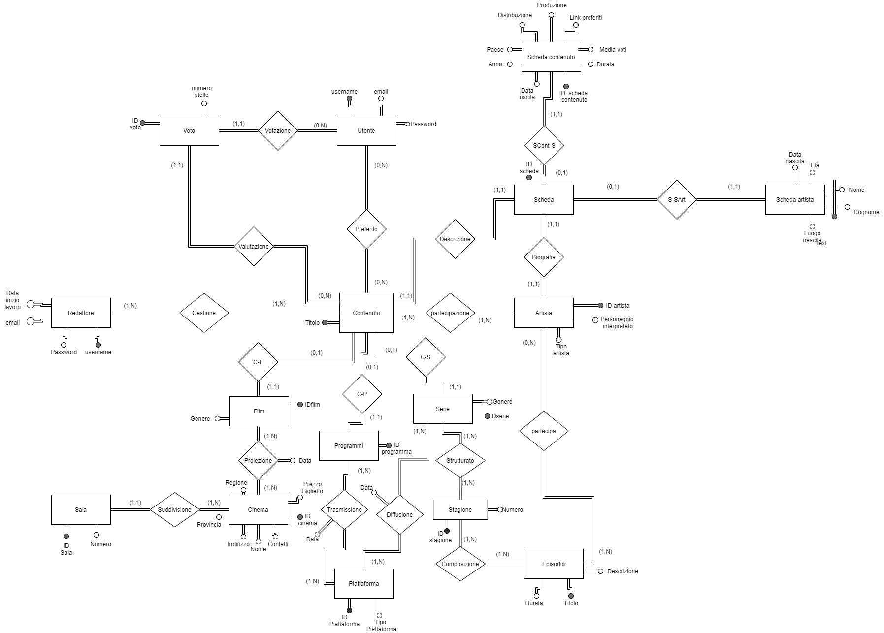

Regole di vincolo:

* Nel momento della cancellazione di un utente dal sito, i suoi preferiti vengono cancellati, mentre i voti espressi dall’utente rimangono in memoria.
* Nella scheda può essere anche mostrata una lista dei contenuti più recenti a cui l’attore o il regista ha partecipato.
* Un numero limitato di redattori si occupa di aggiornare le informazioni sui contenuti disponibili inserendo i dati di film e serie, comprese le date di uscita e programmazione al cinema e in TV.
* Notare che alcune informazioni tipiche dei film, ad esempio il regista, per le serie sono specifiche dei singoli episodi.

Regole derivate:

* La media dei voti ottenuti di un contenuto si ottiene sommando il valore di tutti i voti che quel contenuto ha ricevuto e dividendo il risultato per il numero di utenti che ha votato.
* Un utente non può aggiungere più di una volta lo stesso contenuto ai preferiti.

2.5 Schema relazionale

**Utente(**Username,email,password)

**Contenuto**(Titolo)

**Preferito**(Username,Titolo)

**Voto(**IDvoto, numerostelle,Username,Titolo)

**Redattore(**Username,Password,email,data inizio lavoro)

**Gestione(**Username,Titolo)

**Artista(**IDartista,personaggio interpretato,tipo)

**Partecipazione (**IDartista,titolo)

**Scheda(**IDscheda,Titolo)

**Scheda contenuto(**IDschedacontenuto,data uscita,anno,durata,media voti,

link preferiti,produzione,distribuzione,paese,IDscheda)

**Scheda artista(**Nome,Cognome,età,data nascita,luogo di nascita,IDscheda)

**Film (**IDfilm,genere,Titolo)

**Serie (**IDserie,genere,Titolo)

**Programmi (**IDprogrammi,Titolo)

**Cinema (**IDcinema,contatti,nome,indirizzo,provincia,regione,prezzo biglietto)

**Proiezione (**IDfilm,IDcinema,data)

**Sala (**IDsala,numero,IDcinema)

**Piattaforma (**IDpiattaforma,tipo piattaforma)

**Trasmissione (**IDprogrammi,IDpiattaforma,Data)

**Diffusione (**IDserie,IDpiattaforma,Data)

**Stagione (**IDstagione,Numero)

**Strutturato (**IDserie,IDstagione)

**Episodio (**Titolo,durata,descrizione)

**Composizione (**IDstagione,Titolo)

**Partecipa (**Titolo,IDartista)

Vincoli di integrità referenziale fra:

* **Username** in **Preferito** e la chiave di **Utente**
* **Titolo** in **Preferito** e la chiave di **Contenuto**
* **Username** in **Voto** e la chiave di **Utente**
* **Titolo** in **Voto** e la chiave di **Contenuto**
* **Username** in **Gestione** e la chiave di **Redattore**
* **Titolo** in **Gestione** e la chiave di **Contenuto**
* **IDartista** in **Partecipazione** e la chiave di **Artista**
* **Titolo** in **Partecipazione** e la chiave di **Contenuto**
* **Titolo** in **Scheda** e la chiave di **Contenuto**
* **IDscheda** in **Scheda contenuto** e la chiave di **Scheda**
* **IDscheda** in **Scheda artista** e la chiave di **Scheda**
* **Titolo** in **Film** e la chiave di **Contenuto**
* **Titolo** in **Serie** e la chiave di **Contenuto**
* **Titolo** in **Programmi** e la chiave di **Contenuto**
* **IDfilm** in **Proiezione** e la chiave di **Film**
* **IDcinema** in **Proiezione** e la chiave di **Cinema**
* **IDcinema** in **Sala** e la chiave di **Cinema**
* **IDProgrammi** in **Trasmissione** e la chiave di **Programmi**
* **IDPiattaforma** in **Trasmissione** e la chiave di **Piattaforma**
* **IDSerie** in **Diffusione** e la chiave di **Serie**
* **IDPiattaforma** in **Diffusione** e la chiave di **Piattaforma**
* **IDSerie** in **Strutturato** e la chiave di **Serie**
* **IDStagione** in **Strutturato** e la chiave di **Stagione**
* **IDStagione** in **Composizione** e la chiave di **Stagione**
* **Titolo** in **Composizione** e la chiave di **Episodio**
* **Titolo** in **Partecipa** e la chiave di **Episodio**
* **IDartista** in **Partecipa** e la chiave di **Artista**

**3 Implementazione**

3.1 DDL di creazione del database

create domain STELLE as smallint default NULL check (value >=1 AND value <= 5);

create domain TIPOART as varchar(20) check (value=’attore’ OR value=’regista’ OR value=’compositore’ OR value=’sceneggiatore’ OR value=’fotografo’);

create domain TIPOPIATT as varchar(20) check (value=’piattaforma TV’ OR value=’piattaforma streaming’);

CREATE TABLE Utente(

Username VARCHAR(20) PRIMARY KEY,

Email VARCHAR(256) UNIQUE,

password VARCHAR(16) NOT NULL,

);

CREATE TABLE Contenuto(

Titolo VARCHAR(30) PRIMARY KEY

);

CREATE TABLE Preferito(

Username VARCHAR(20) REFERENCIES Utente(Username),

Titolo VARCHAR(30) REFERENCIES Contenuto(Titolo),

PRIMARY KEY(Username,Titolo)

);

CREATE TABLE Voto(

IDvoto INTEGER PRIMARY KEY,

Numero stelle STELLE NOT NULL

);

CREATE TABLE Redattore(

Username VARCHAR(20) PRIMARY KEY,

Email VARCHAR(256) UNIQUE,

password VARCHAR(16) NOT NULL,

data inizio lavoro DATE

);

CREATE TABLE Gestione(

Username VARCHAR(20) REFERENCIES Redattore(Username),

Titolo VARCHAR(30) REFERENCIES Contenuto(Titolo),

PRIMARY KEY(Username,Titolo)

);

CREATE TABLE Artista(

IDartista INTEGER PRIMARY KEY,

Personaggio interpretato VARCHAR(20) NOT NULL,

Tipo TIPOART NOT NULL

);

CREATE TABLE Partecipazione(

IDartista INTEGER REFERENCIES Artista(IDartista),

Titolo VARCHAR(30) REFERENCIES Contenuto(Titolo),

PRIMARY KEY(IDartista,Titolo)

);

CREATE TABLE Scheda(

IDscheda INTEGER PRIMARY KEY,

Titolo VARCHAR(30) REFERENCIES Contenuto(Titolo),

);

CREATE TABLE Scheda contenuto(

IDschedacontenuto INTEGER PRIMARY KEY,

data uscita DATE NOT NULL,

anno INTEGER NOT NULL,

durata TIME NOT NULL,

media voti STELLE NOT NULL,

link preferiti VARCHAR(40) ,

produzione VARCHAR(20) NOT NULL,

distribuzione VARCHAR(20) NOT NULL,

paese VARCHAR(20) NOT NULL,

IDscheda INTEGER REFERENCIES Scheda(IDscheda)

);

CREATE TABLE Scheda artista(

Nome VARCHAR(20),

Cognome VARCHAR(20),

Età INTEGER NOT NULL,

Data nascita DATE NOT NULL,

luogo nascita VARCHAR(20),

IDscheda INTEGER REFERENCIES Scheda(IDscheda)

PRIMARY KEY(Nome,Cognome)

);

CREATE TABLE Film(

IDfilm INTEGER PRIMARY KEY,

genere VARCHAR(20) NOT NULL,

Titolo VARCHAR(30) REFERENCIES Contenuto(Titolo)

);

CREATE TABLE Serie(

IDserie INTEGER PRIMARY KEY,

genere VARCHAR(20) NOT NULL,

Titolo VARCHAR(30) REFERENCIES Contenuto(Titolo)

);

CREATE TABLE Programmi(

IDprogrammi INTEGER PRIMARY KEY,

Titolo VARCHAR(30) REFERENCIES Contenuto(Titolo)

);

CREATE TABLE Cinema(

IDcinema INTEGER PRIMARY KEY,

contatti INTEGER NOT NULL,

Nome VARCHAR(20) NOT NULL,

Indirizzo VARCHAR(30) NOT NULL,

Provincia VARCHAR(20) NOT NULL,

Regione VARCHAR(20) NOT NULL,

prezzo biglietto INTEGER NOT NULL

);

CREATE TABLE Proiezione(

IDfilm INTEGER REFERENCIES Film(IDfilm),

IDcinema INTEGER REFERENCIES Cinema(IDcinema),

Data DATE,

PRIMARY KEY(IDfilm,IDcinema)

);

CREATE TABLE Sala(

IDsala INTEGER PRIMARY KEY,

Numero INTEGER NOT NULL,

IDcinema INTEGER REFERENCIES Cinema(IDcinema)

);

CREATE TABLE Piattaforma(

IDpiattaforma INTEGER PRIMARY KEY,

tipo piattaforma TIPOPIATT NOT NULL,

);

CREATE TABLE Trasmissione(

IDprogrammi INTEGER REFERENCIES Programmi(IDprogrammi),

IDpiattaforma INTEGER REFERENCIES Piattaforma(IDpiattaforma),

data DATE,

PRIMARY KEY(IDprogrammi,IDpiattaforma)

);

CREATE TABLE Diffusione(

IDserie INTEGER REFERENCIES Serie(IDserie),

IDpiattaforma INTEGER REFERENCIES Piattaforma(IDpiattaforma),

data DATE,

PRIMARY KEY(ID IDserie,IDpiattaforma)

);

CREATE TABLE Stagione(

IDstagione INTEGER PRIMARY KEY,

Numero INTEGER NOT NULL

);

CREATE TABLE Strutturato(

IDserie INTEGER REFERENCIES Serie(IDserie),

IDstagione INTEGER REFERENCIES Stagione(IDstagione),

PRIMARY KEY(IDserie,IDstagione)

);

CREATE TABLE Episodio(

Titolo VARCHAR(30) PRIMARY KEY,

Durata TIME,

Descrizione VARCHAR(200) NOT NULL

);

CREATE TABLE Composizione(

IDstagione INTEGER REFERENCIES Stagione(IDstagione),

Titolo VARCHAR(30) REFERENCIES Episodio(Titolo),

PRIMARY KEY(IDstagione,Titolo)

);

CREATE TABLE Partecipa(

Titolo VARCHAR(30) REFERENCIES Episodio(Titolo),

IDartista INTEGER REFERENCIES Artista(IDartista),

PRIMARY KEY(Titolo, IDartista)

);

3.2 DML di popolamento di tutte le tabelle del database

**UTENTE**

INSERT INTO "UTENTE" (username, email, password) VALUES('user1', 'user1@.it', '1234abcd');

INSERT INTO "UTENTE" (username, email, password) VALUES('user2', 'user2@.it', '12345abcd');

INSERT INTO "UTENTE" (username, email, password) VALUES('user3', 'user3@.it', '12346abcd');

INSERT INTO "UTENTE" (username, email, password) VALUES('user4', 'user4@.it', '1234abcd');

**CONTENUTO**

INSERT INTO "CONTENUTO" (titolo) VALUES('Pulp Fiction');

INSERT INTO " CONTENUTO " (titolo) VALUES('Prison Break');

INSERT INTO " CONTENUTO " (titolo) VALUES('Affari tuoi');

INSERT INTO " CONTENUTO " (titolo) VALUES('Kill Bill');

**FILM**

INSERT INTO "FILM" (IDfilm,genere,Titolo) VALUES('0', 'gangster', 'Pulp Fiction');

INSERT INTO "FILM" (IDfilm,genere,Titolo) VALUES('1', 'azione', 'Kill Bill');

**SERIE**

INSERT INTO "SERIE" (IDserie,genere,Titolo) VALUES('0', 'azione', 'Prison Break');

**PROGRAMMI**

INSERT INTO "PROGRAMMI" (IDprogrammi,Titolo) VALUES('0', 'Affari tuoi');

**REDATTORE**

INSERT INTO "REDATTORE" (Username,Password,email,da'red1@.it', '07/05/08');ta inizio lavoro) VALUES('red1', '1234abc',

INSERT INTO "REDATTORE" (Username,Password,email,data inizio lavoro) VALUES('red2', '1234abc', 'red2@.it', '08/05/08');

INSERT INTO "REDATTORE" (Username,Password,email,data inizio lavoro) VALUES('red3', '1234abc', 'red3@.it', '09/05/08');

**PREFERITO**

INSERT INTO "PREFERITO" (Username,Titolo) VALUES('user1', 'Prison Break');

INSERT INTO "PREFERITO" (Username,Titolo) VALUES('user2', 'Pulp Fiction');

**VOTO**

INSERT INTO "VOTO" (IDvoto, numerostelle,Username,Titolo) VALUES('0', '5', 'user1', 'Pulp Fiction');

INSERT INTO " VOTO " (IDvoto, numerostelle,Username,Titolo) VALUES('1', '4', 'user1', 'Kill bill');

INSERT INTO " VOTO " (IDvoto, numerostelle,Username,Titolo) VALUES('3', '5', 'user2', 'Kill bill');

INSERT INTO " VOTO " (IDvoto, numerostelle,Username,Titolo) VALUES('4', '2', 'user3', 'Kill bill');

**GESTIONE**

INSERT INTO " GESTIONE " (Username,Titolo) VALUES('red1', 'Kill bill');

INSERT INTO " GESTIONE " (Username,Titolo) VALUES('red2', 'Prison Break');

INSERT INTO " GESTIONE " (Username,Titolo) VALUES('red3', 'Pulp Fiction');

INSERT INTO " GESTIONE " (Username,Titolo) VALUES('red4', 'Affari tuoi');

**ARTISTA**

INSERT INTO "ARTISTA " (IDartista,personaggio interpretato,tipo) VALUES('0', 'Vincent Vega', 'attore');

INSERT INTO "ARTISTA " (IDartista,personaggio interpretato,tipo) VALUES('1', 'Ringo', 'attore');

INSERT INTO "ARTISTA " (IDartista,personaggio interpretato,tipo) VALUES('2', 'Mia Wallace', 'attore');

**PARTECIPAZIONE**

INSERT INTO " PARTECIPAZIONE" (IDartista,titolo) VALUES('0', 'Prison Break');

INSERT INTO " PARTECIPAZIONE" (IDartista,titolo) VALUES('1', 'Kill Bill');

**SCHEDA**

INSERT INTO " SCHEDA" (IDscheda,Titolo) VALUES('0', 'Uma Thurman');

INSERT INTO " SCHEDA " (IDscheda,Titolo) VALUES('1', 'Pulp Fiction');

INSERT INTO " SCHEDA " (IDscheda,Titolo) VALUES('2', 'Prison Break');

**SCHEDA CONTENUTO**

INSERT INTO " SCHEDA CONTENUTO " (IDschedacontenuto,data uscita,anno,durata,media voti,

link preferiti,produzione,distribuzione,paese,IDscheda) VALUES('0', '16/12', '1994', '154', '4', '[Preferiti](RelazioneProgetto.docx)', 'Miramax Films', 'Cecchi Gori Group', 'Stati Uniti', '1');

**SCHEDA ARTISTA**

INSERT INTO " SCHEDA ARTISTA" (Nome,Cognome,età,data nascita,luogo di nascita,IDscheda) VALUES('Uma', 'Thurman', 'Thurman', '29/04/70', 'Boston', '0');

**CINEMA**

INSERT INTO " CINEMA" (IDcinema,contatti,nome,indirizzo,provincia,regione,prezzo biglietto) VALUES('0', '0112343456', 'Supercinema', 'via delle rose', 'Piemonte', '6');

INSERT INTO " CINEMA" (IDcinema,contatti,nome,indirizzo,provincia,regione,prezzo biglietto) VALUES('1', '0112343466', 'The Space', 'via delle primule', 'Piemonte', '8');

**PROIEZIONE**

INSERT INTO "PROIEZIONE" (IDfilm,IDcinema,data) VALUES('0', '0', '08/10/2020');

INSERT INTO "PROIEZIONE" (IDfilm,IDcinema,data) VALUES('1', '1', '08/10/2020');

**SALA**

INSERT INTO "SALA" (IDsala,numero,IDcinema) VALUES('0', '1', '0');

INSERT INTO "SALA" (IDsala,numero,IDcinema) VALUES('1', '2', '0');

INSERT INTO "SALA" (IDsala,numero,IDcinema) VALUES('2', '1', '1');

INSERT INTO "SALA" (IDsala,numero,IDcinema) VALUES('3', '2', '1');

**PIATTAFORMA**

INSERT INTO "PIATTAFORMA" (IDpiattaforma,tipo piattaforma) VALUES('0', 'Piattaforma TV');

INSERT INTO "PIATTAFORMA" (IDpiattaforma,tipo piattaforma) VALUES('1', 'Piattaforma streaming');

**TRASMISSIONE**

INSERT INTO "TRASMISSIONE" (IDprogrammi,IDpiattaforma,Data) VALUES('0', '0', '21/09/20');

**DIFFUSIONE**

INSERT INTO "DIFFUSIONE" (IDserie,IDpiattaforma,Data) VALUES('0', '1', '21/09/20');

**STAGIONE**

INSERT INTO "STAGIONE" (IDstagione,Numero) VALUES('0', '1');

INSERT INTO "STAGIONE" (IDstagione,Numero) VALUES('1', '2');

**STRUTTURATO**

INSERT INTO "STRUTTURATO" (IDserie,IDstagione) VALUES('0', '0');

INSERT INTO "STRUTTURATO" (IDserie,IDstagione) VALUES('0', '1');

**EPISODIO**

INSERT INTO "EPISODIO" (Titolo,durata,descrizione) VALUES('INTRO', '60', 'Inizia qui l’avventura dei fratelli ');

INSERT INTO "EPISODIO" (Titolo,durata,descrizione) VALUES('DENTRO IL CARCERE', '58', 'ormai dentro il carcere Micheal prova ad adattarsi');

INSERT INTO "EPISODIO" (Titolo,durata,descrizione) VALUES('AMICIZIE STRANE', '59', 'Micheal conosce una figura molto solitaria');

INSERT INTO "EPISODIO" (Titolo,durata,descrizione) VALUES('TENTATIVO DI FUGA', '60', 'La banda degli ispanici prova a fuggire e Micheal si unisce a loro');

**COMPOSIZIONE**

INSERT INTO "COMPOSIZIONE" (IDstagione,Titolo) VALUES('0', ' INTRO');

INSERT INTO "COMPOSIZIONE" (IDstagione,Titolo) VALUES('0', ' DENTRO IL CARCERE');

INSERT INTO "COMPOSIZIONE" (IDstagione,Titolo) VALUES('1', ' AMICIZIE STRANE');

INSERT INTO "COMPOSIZIONE" (IDstagione,Titolo) VALUES('1', ' TENTATIVO DI FUGA');

**PARTECIPA**

INSERT INTO "PARTECIPA" (Titolo,IDartista) VALUES(' INTRO ', '0');

INSERT INTO "PARTECIPA" (Titolo,IDartista) VALUES(' AMICIZIE STRANE', '1');

3.3 Qualche operazione di cancellazione e modifica per verificare i vincoli

e gli effetti causati da operazioni su chiavi esterne

DELETE FROM Utente WHERE username LIKE ‘Luca’

DELETE FROM Contenuto WHERE titolo LIKE ‘Profondo Rosso’

UPDATE Scheda artista SET Età=’63’ WHERE cognome LIKE ‘Scotti’